ГУАП
КАФЕДРА № 31
ОТЧЕТ
ЗАЩИЩЕН С ОЦЕНКОЙ
ПРЕПОДАВАТЕЛЬ
 |  |  |  | Я.А. Щенников
должность, уч. степень, звание |  | подпись, дата |  | инициалы, фамилия

ОТЧЕТ О ПРАКТИЧЕСКОЙ РАБОТЕ №3

RSS-ридер

по курсу: МЕТОДОЛОГИЯ ИННОВАЦИОННОЙ ДЕЯТЕЛЬНОСТИ
РАБОТУ ВЫПОЛНИЛ
СТУДЕНТ ГР. № |  |  |  |  | Д. В. Самарин
 |  |  | подпись, дата |  | инициалы, фамилия

Санкт-Петербург 2025

Практическая работа №3
«Информационные технологии в инновационной деятельности –
использование агрегаторов новостей и RSS-ридеров»

1. Введение
В рамках данной практической работы был изучен RSS-агрегатор Omea Reader — бесплатная программа для чтения новостей от JetBrains. Программа была установлена на десктопный компьютер, после чего к ней были подключены два RSS-канала, соответствующих тематике диссертационного исследования: «Разработка алгоритма автоматизированного синтеза программного кода промышленных контроллеров на основе графовой модели электрической схемы».

2. Подключённые RSS-каналы
Для поиска актуальных новостей в предметной области диссертации (программирование ПЛК, промышленная автоматизация, САПР) были выбраны следующие RSS-ресурсы:

№ | Название ресурса | RSS-ссылка | Тематика
1 | Control Engineering — PLCs & PACs | https://control.com/news/category/plc-pac/feed/ | Новости о ПЛК, промышленной автоматизации, новые продукты и решения для систем управления
2 | RealPars — PLC & Automation Blog | https://realpars.com/blog/feed/ | Обучающие статьи по программированию ПЛК, стандарт IEC 61131-3, SCADA, промышленные сети

Выбор данных ресурсов обусловлен их прямым соответствием теме диссертации: Control Engineering публикует актуальные новости о ПЛК и системах управления, а RealPars специализируется на образовательных материалах по программированию контроллеров в стандарте IEC 61131-3, который является ключевым в исследовательской работе.

3. Интерфейс RSS-ридера с подключёнными каналами
После подключения RSS-каналов к Omea Reader интерфейс программы принял вид, представленный на рисунке 1. В левой панели отображаются подключённые новостные ленты, в центральной — список заголовков новостей, в правой — краткое содержание выбранной новости.

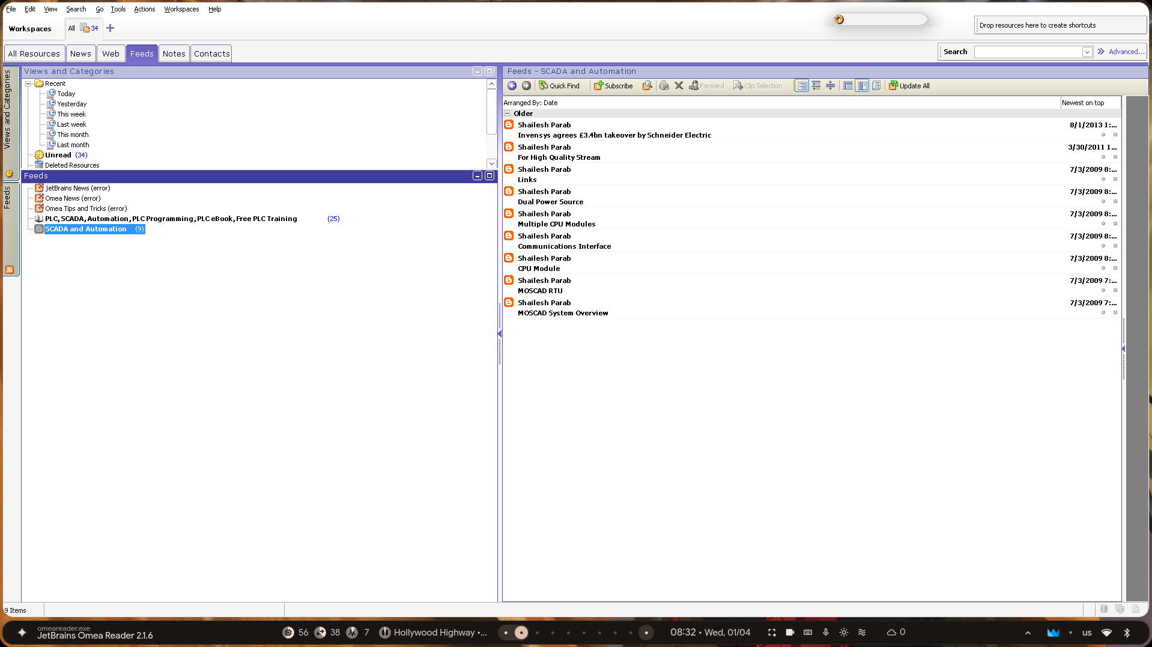
Рисунок 1 — Интерфейс RSS-агрегатора Omea Reader с двумя подключёнными новостными каналами по теме диссертации

4. Переход на сайт с полным текстом новости
В ходе работы с RSS-агрегатором была выбрана новость, релевантная теме диссертации. Двойным кликом по заголовку был осуществлён переход на сайт-источник, содержащий полный текст статьи. Результат перехода представлен на рисунке 2.

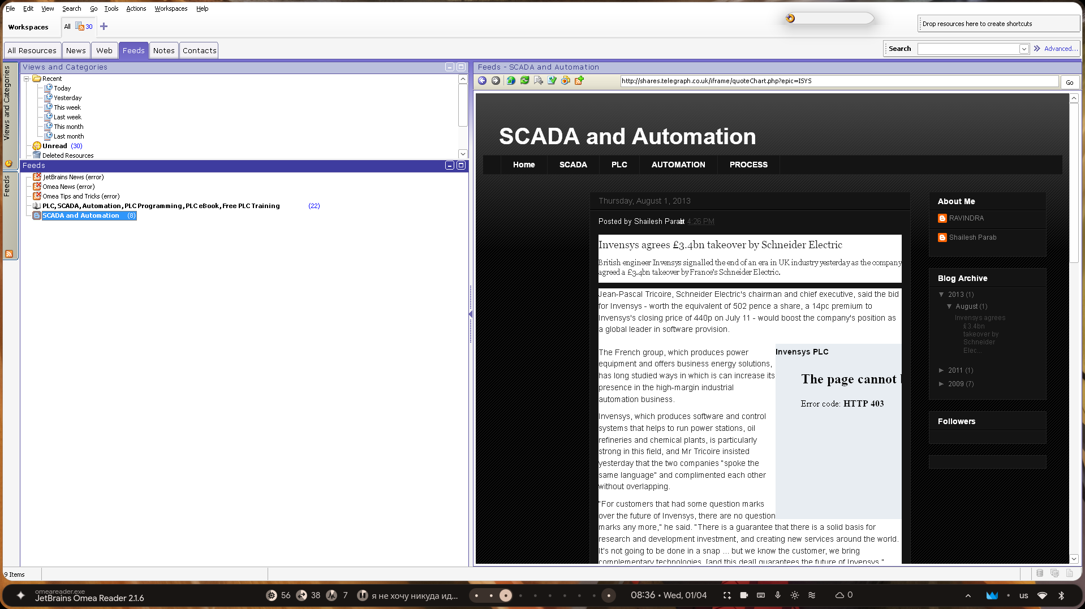
Рисунок 2 — Сайт-источник с полным текстом новости, открытый из ленты RSS-агрегатора

5. Выводы
В ходе выполнения практической работы был освоен инструмент регулярного мониторинга профессиональных новостей — RSS-агрегатор Omea Reader. По результатам работы можно сделать следующие выводы:

1. RSS-агрегаторы существенно экономят время по сравнению с ручным просмотром новостных сайтов: вся актуальная информация из нескольких источников собирается в одном интерфейсе и обновляется автоматически.

2. Для исследователя в области промышленной автоматизации и программирования ПЛК RSS-мониторинг является эффективным инструментом отслеживания новых публикаций, стандартов и технологий, напрямую связанных с темой диссертации.

3. Подключённые каналы (Control Engineering и RealPars) обеспечивают регулярное поступление актуальной информации о новых средствах разработки ПЛК, обновлениях TIA Portal и CODESYS, а также о тенденциях в области автоматизированного синтеза кода и САПР-интеграции.

4. Использование RSS-агрегатора в инновационной деятельности позволяет исследователю оставаться в курсе последних разработок в своей предметной области без значительных временных затрат, что повышает общую эффективность научной работы.

